附件 3-2

普通高等学校本科专业目录

( 2024年 )

说明 :
1 . 本目 录是在 《普通高等学校本科专业 目 录 (2012年 ) 》基础上 , 增补历年来批准增设 、 列 入目 录的新专业 , 于2024年整理而成 。
2. 专业 目 录包含基本专业和特设专业 。基本专业 一 般是指学科基础比较成熟 、社会需求相对 稳定 、布点数量相对较多 、继承性较好的专业 。特设专业是满足经济社会发展特殊需求所设置的 专业 , 在专业代码后加 "T" 表示 。
3 . 专业 目 录中涉及国家安全 、特殊行业等专业由国家控制布点 , 称为国家控制布点专业 , 在 专业代码后加 "K" 表示 。

序号 | 门类 、专业类 | 专业代码 | 专业名称 | 学位授予 门类 | 修业年限 | 增设 年度
哲学
 | 哲学类 |  | 哲学 | 哲学 | 四年
2 | 哲学类 | 010102 | 逻辑学 | 哲学 | 四年
3 | 哲学类 | 010103K | 宗教学 | 哲学 | 四年
4 | 哲学类 | 010104T | 伦理学 | 哲学 | 四年
经济学
5 | 经济学类 | 020101 | 经济学 | 经济学 | 四年
 | 经济学类 | 020102 | 经济统计学 | 经济学 | 四年
7 | 经济学类 | 020103T | 国民经济管理 | 经济学 | 四年
8 | 经济学类 | 020104T | 资源与环境经济学 | 经济学 | 四年
 | 经济学类 | 020105T | 商务经济学 | 经济学 | 四年
 | 经济学类 | 020106T | 能源经济 | 经济学 | 四年
 | 经济学类 | 020107T | 劳动经济学 | 经济学 | 四年 | 2016
12 | 经济学类 | 020108T | 经济工程 | 经济学 | 四年 | 2017
13 | 经济学类 | 020109T | 数字经济 | 经济学 | 四年 | 2018
14 | 财政学类 | 020201K | 财政学 | 经济学 | 四年
15 | 财政学类 | 020202 | 税收学 | 经济学 | 四年
 | 财政学类 | 020203TK | 国际税收 | 经济学 | 四年 | 2021
17 | 金融学类 | 020301K | 金融学 | 经济学 | 四年
18 | 金融学类 | 020302 | 金融工程 | 经济学 | 四年
 | 金融学类 | 020303 | 保险学 | 经济学 | 四年
20 | 金融学类 | 020304 | 投资学 | 经济学 | 四年
21 | 金融学类 | 020305T | 金融数学 | 经济学 | 四年
22 | 金融学类 | 020306T | 信用管理 | 管理学, 经 济学 | 四年
23 | 金融学类 | 020307T | 经济与金融 | 经济学 | 四年
24 | 金融学类 | 020308T | 精算学 | 理学, 经济 学 | 四年 | 2015

43
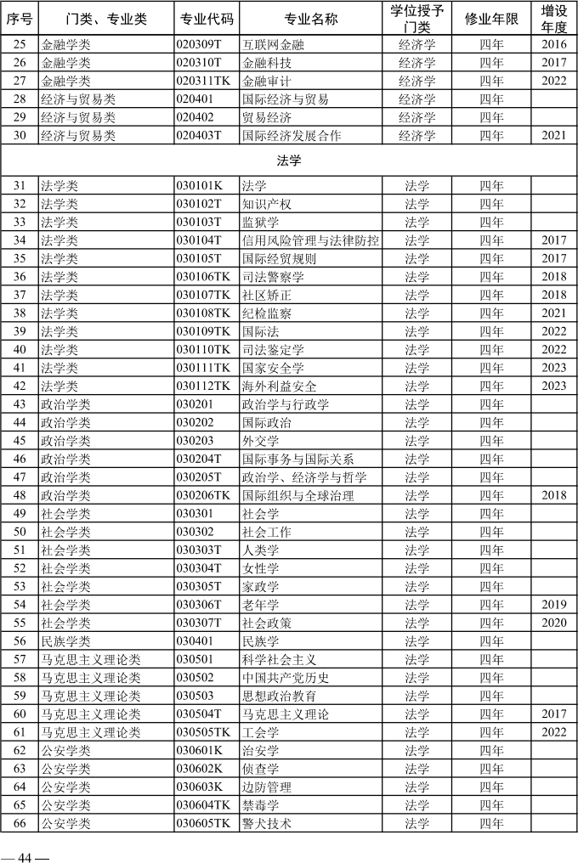
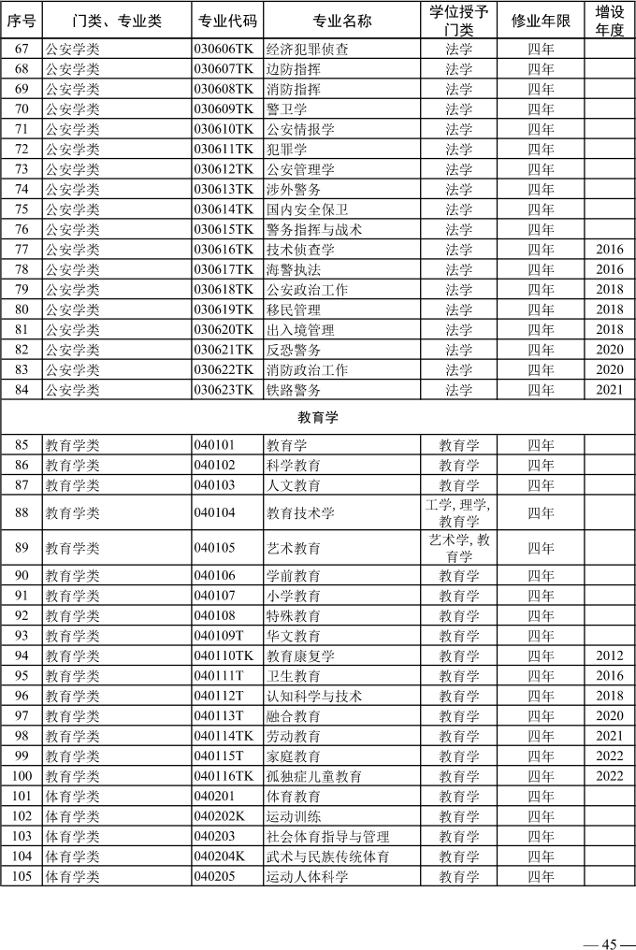
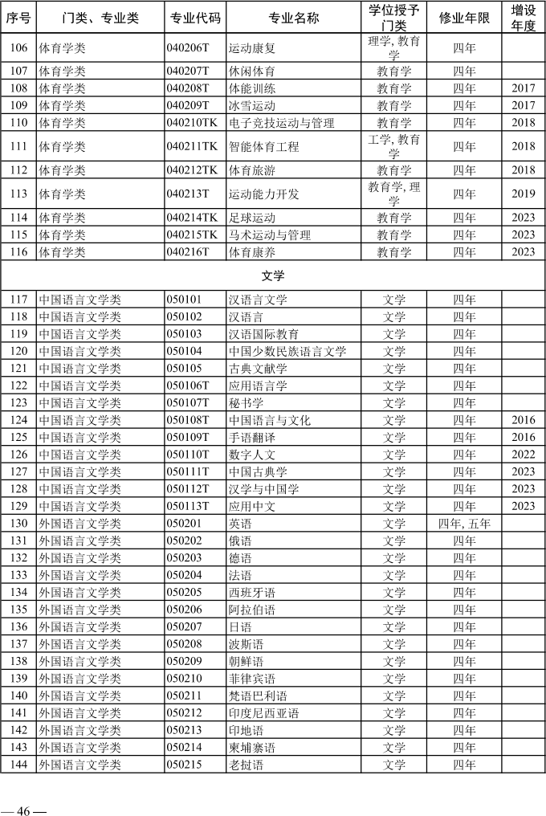
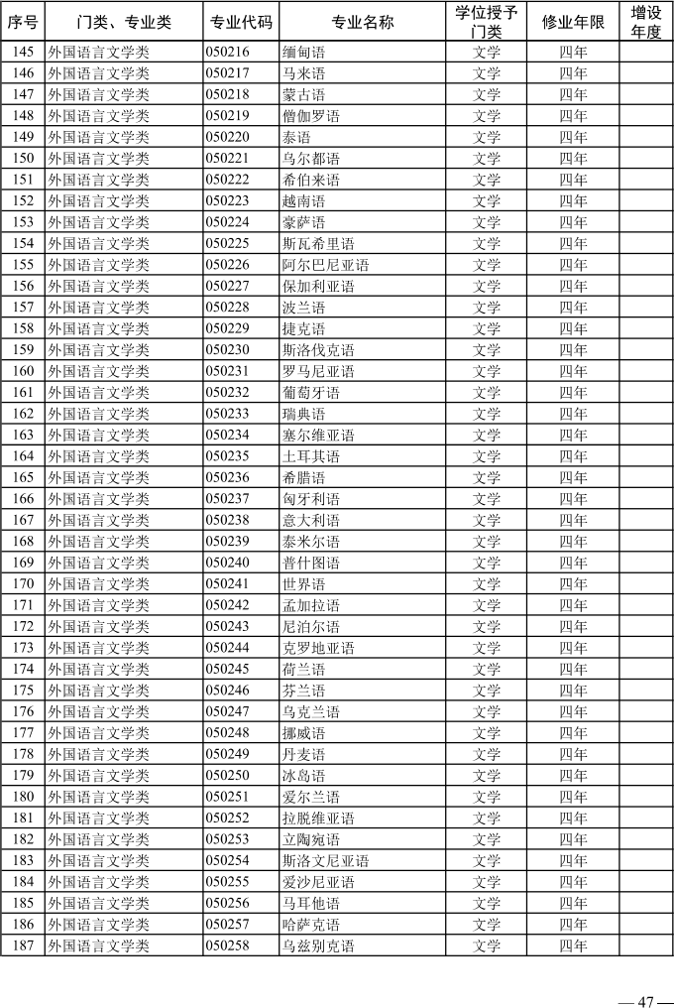
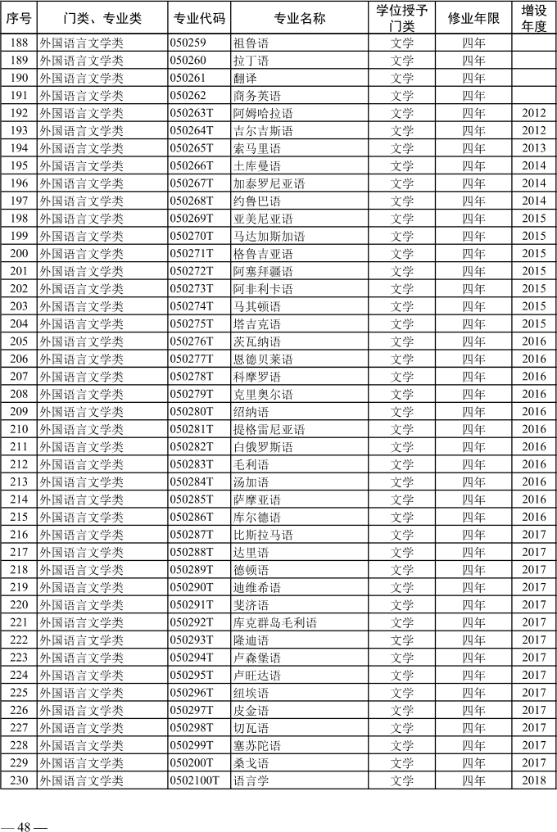
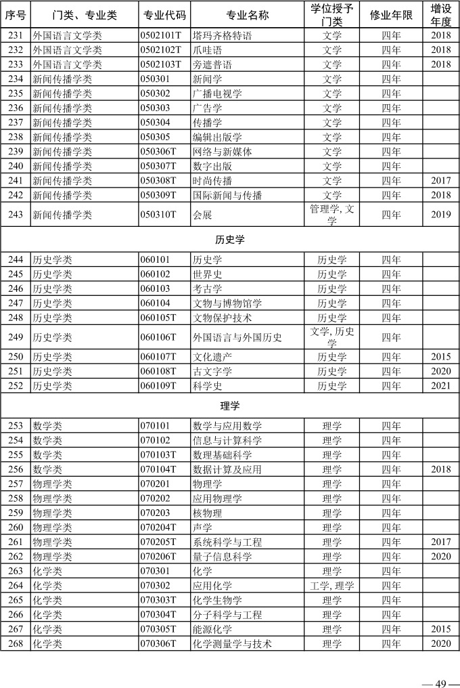
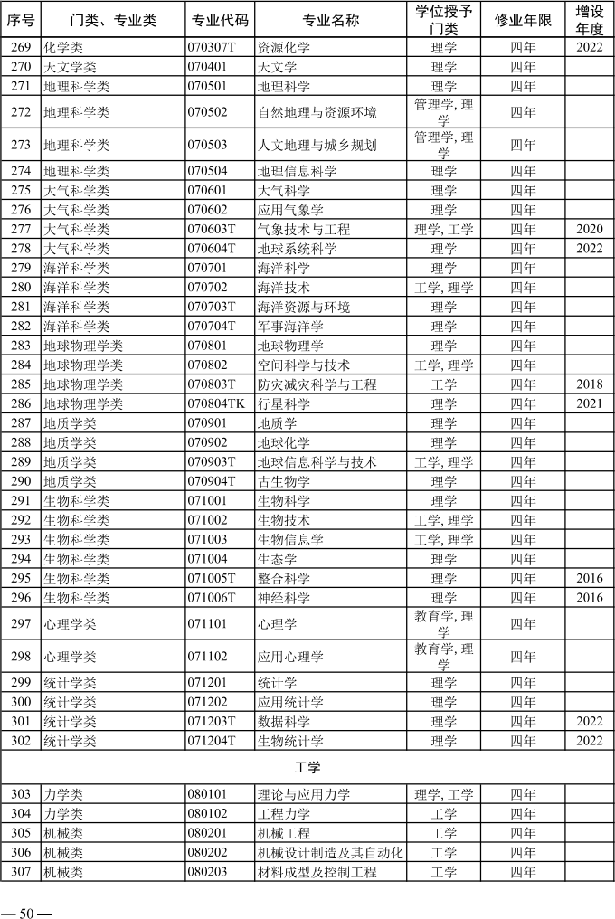
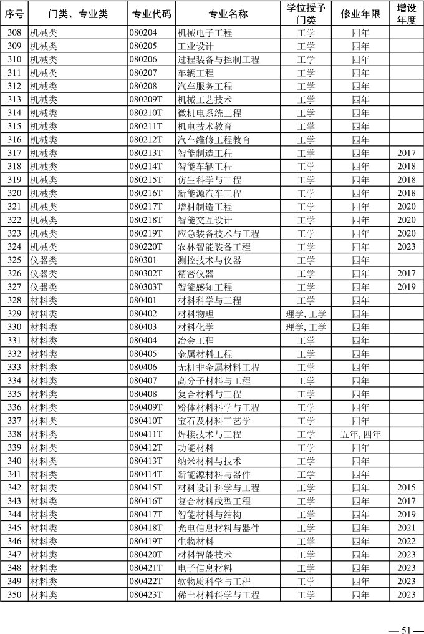
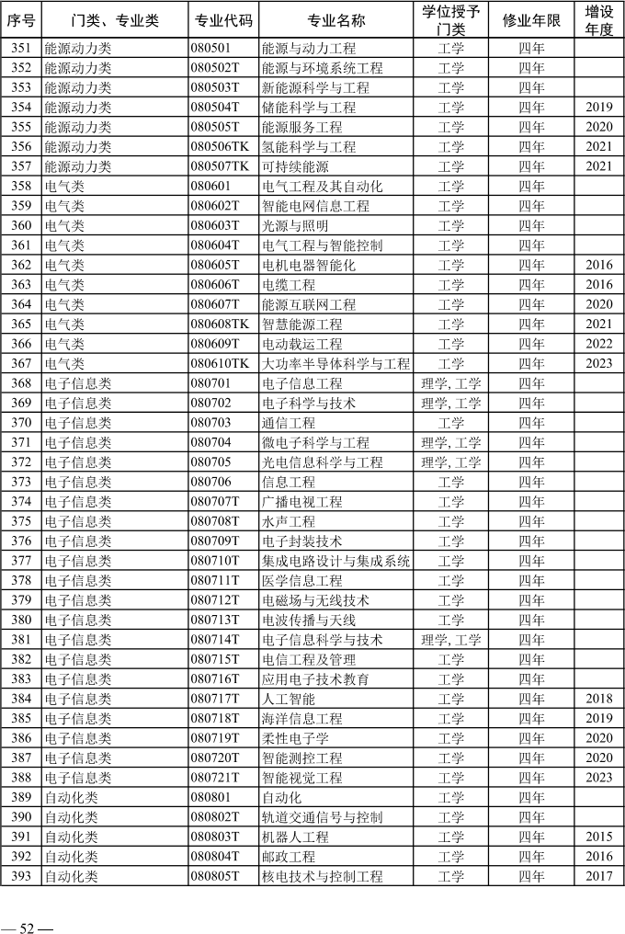
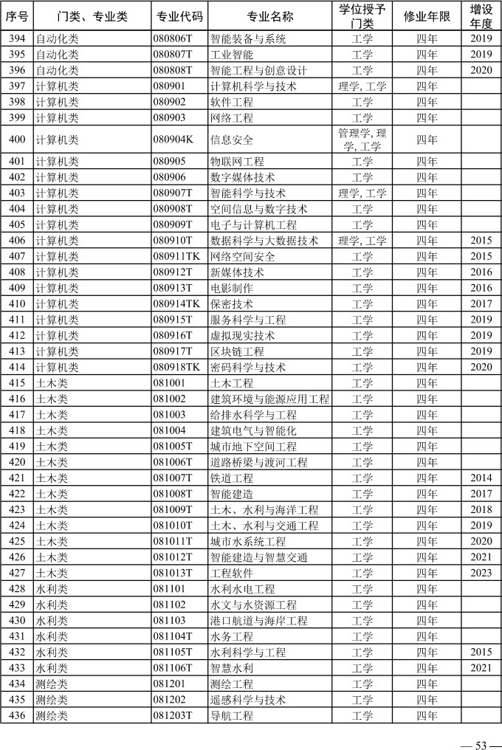
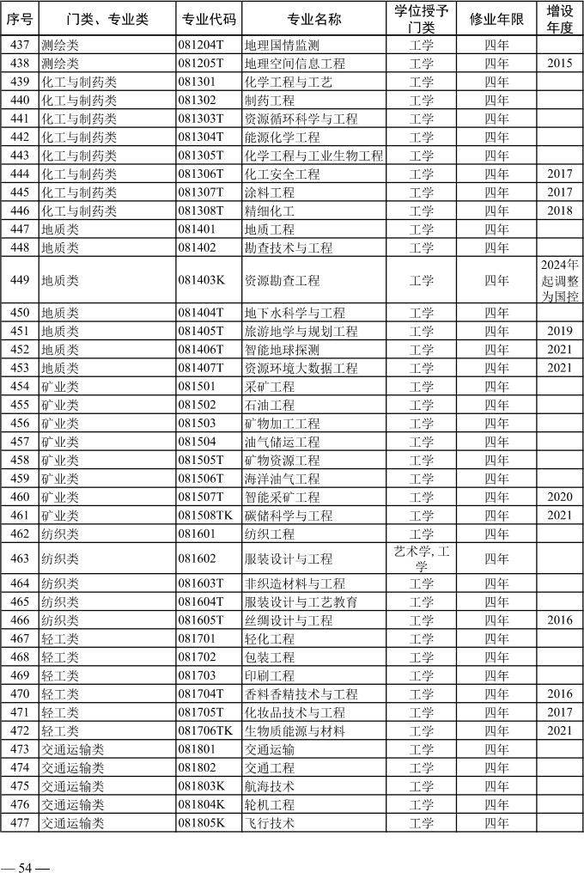
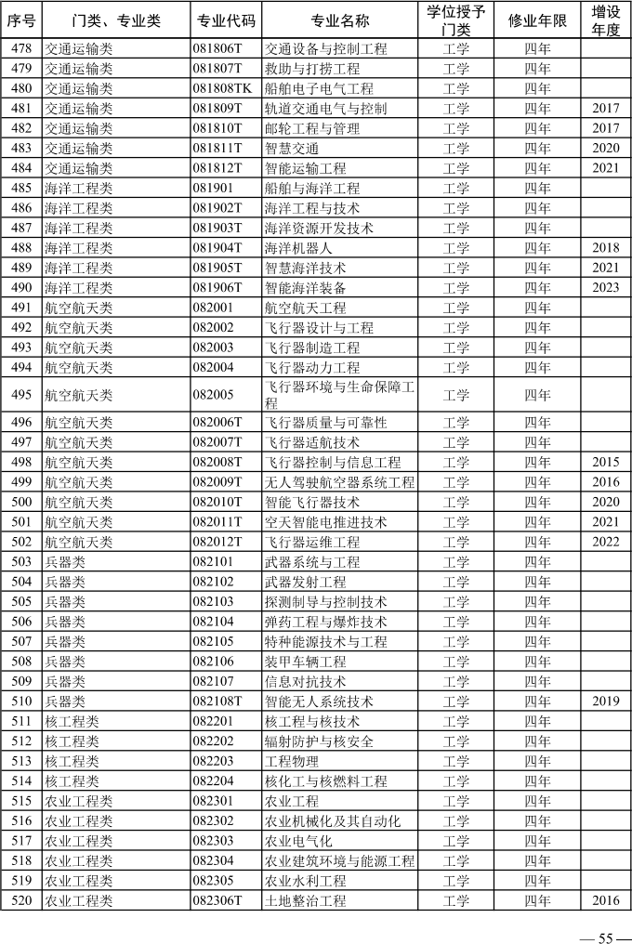
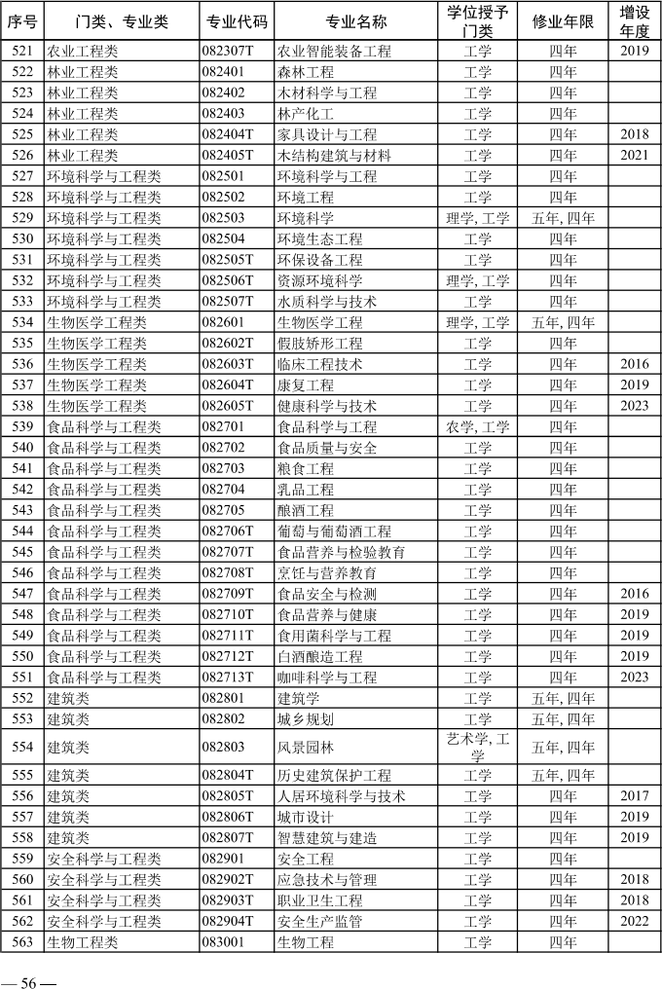
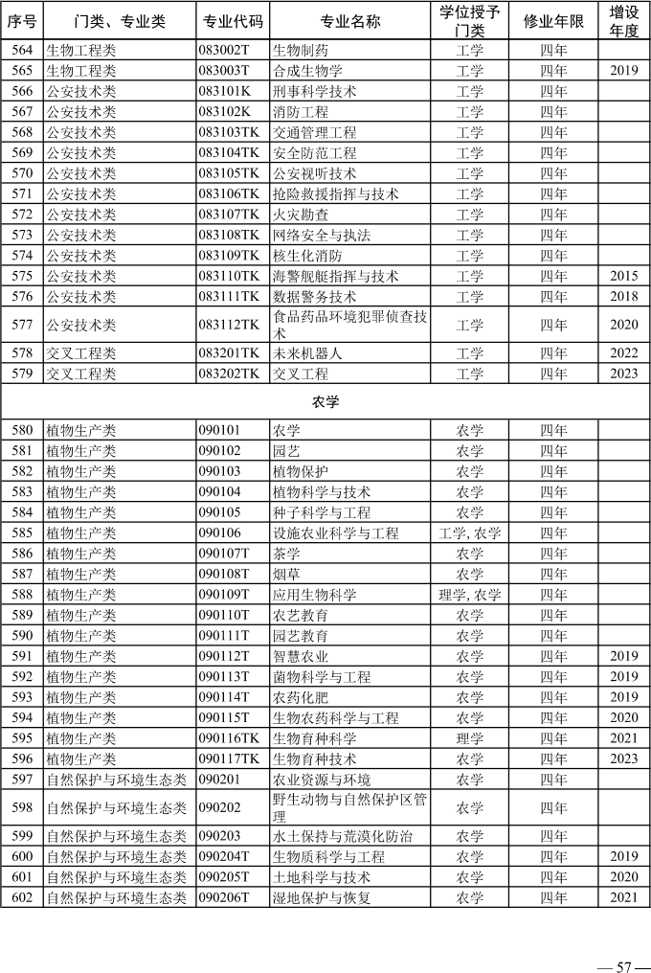
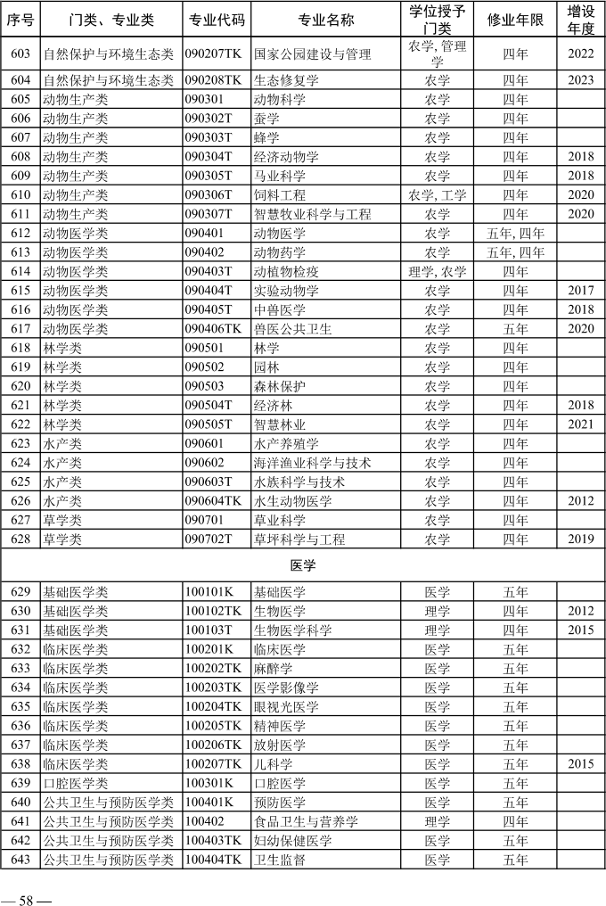
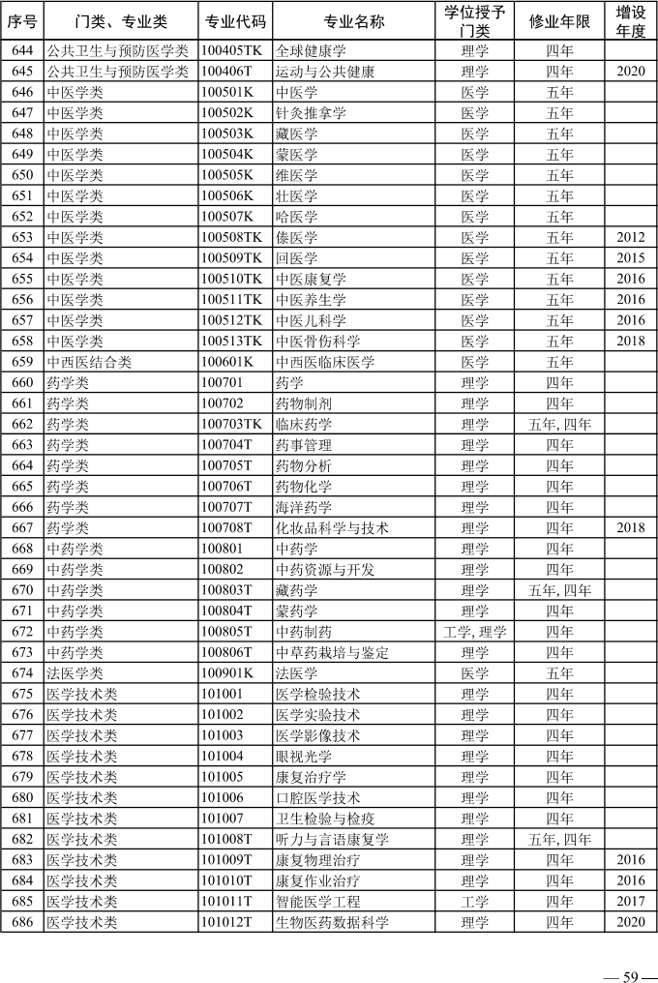
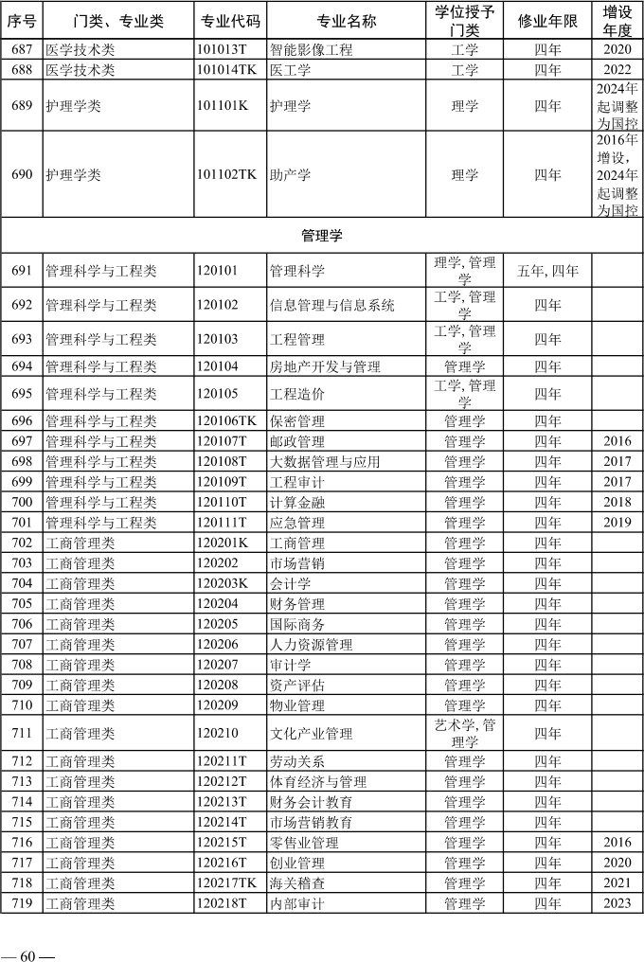
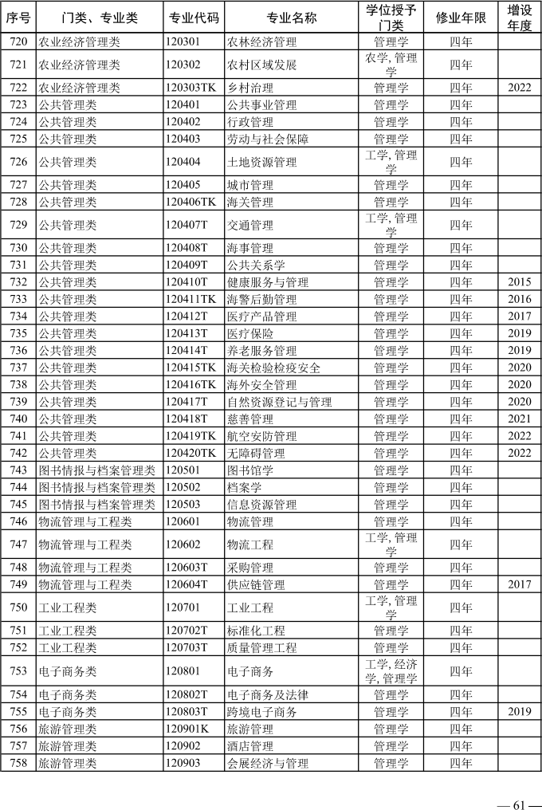
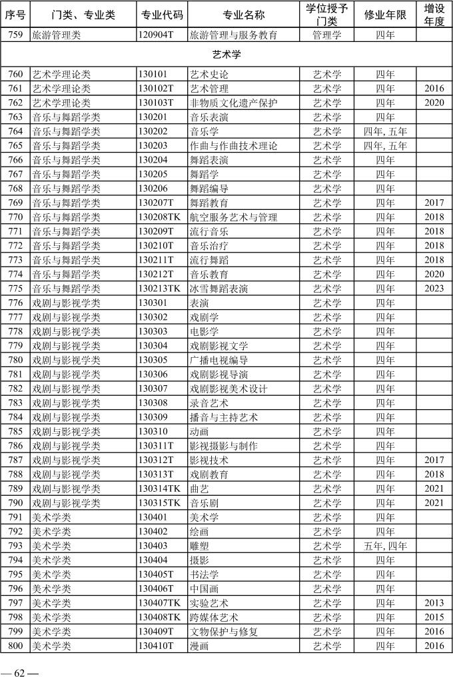
序号 | 门类 、专业类 | 专业代码 | 专业名称 | 学位授予 门类 | 修业年限 | 增设
801 | 美术学类 | 13041 1T | 纤维艺术 | 艺术学 | 四年 | 2020
802 | 美术学类 | 130412TK | 科技艺术 | 艺术学 | 四年 | 2021
803 | 美术学类 | 130413TK | 美术教育 | 艺术学 | 四年 | 2021
804 | 设计学类 | 130501 | 艺术设计学 | 艺术学 | 四年
805 | 设计学类 | 130502 | 视觉传达设计 | 艺术学 | 四年
806 | 设计学类 | 130503 | 环境设计 | 艺术学 | 四年
807 | 设计学类 | 130504 | 产品设计 | 艺术学 | 四年
808 | 设计学类 | 130505 | 服装与服饰设计 | 艺术学 | 四年
809 | 设计学类 | 130506 | 公共艺术 | 艺术学 | 四年
810 | 设计学类 | 130507 | 工艺美术 | 艺术学 | 四年
81 1 | 设计学类 | 130508 | 数字媒体艺术 | 艺术学 | 四年
812 | 设计学类 | 130509T | 艺术与科技 | 艺术学 | 五年, 四年
813 | 设计学类 | 130510TK | 陶瓷艺术设计 | 艺术学 | 四年 | 2012
814 | 设计学类 | 13051 1T | 新媒体艺术 | 艺术学 | 四年 | 2016
815 | 设计学类 | 130512T | 包装设计 | 艺术学 | 四年 | 2016
816 | 设计学类 | 130513TK | 珠宝首饰设计与工艺 | 艺术学 | 四年 | 2021
*注: 部分高校个别专业修业年限为五年 , 专业目录中不再单独列出 。

63

